**Captura la noche: Tres consejos para hacer fotografía nocturna con tu celular**

* Dominar el arte de la fotografía puede llevar tiempo sobre todo aprender a tomar imágenes de noche, pero gracias al nuevo HUAWEI Pura 70 Pro y su Cámara de Ultra Iluminación, lograr capturas de alta calidad y a todo momento es más fácil.

Hoy en día la fotografía está en todo lo que nos rodea, guardado en algún bolsillo de nuestra ropa llevamos hacia todos lados un aparato que nos permite captar momentos al instante. De esta manera, es posible sumergirse en esta expresión artística de formas muy sencillas, ya que no es necesario comenzar con el mejor equipo, sino conocer bien el tuyo y sacarle el máximo provecho.

Dedica tiempo a familiarizarte con tus dispositivos, explora sus funciones, características y conoce sus límites, de este modo aprenderás a aprovechar al máximo lo que tienes a disposición. Así mismo, observa detenidamente antes de comenzar a sacar fotos, tómate el tiempo para definir la composición de la pieza que quieres obtener y seguro encontrarás detalles que al principio podrían haber pasado desapercibidos.

Aplicar estos conceptos te aportarán a progresar y adentrarte en lo más técnico. Dispositivos como los de la serie HUAWEI Pura, una evolución de su ya afamada Serie P, acercan la fotografía y la hacen más amigable con el usuario, como también entregan la posibilidad de lograr resultados profesionales con la configuración adecuada.

En este sentido, el fotógrafo Óscar Muñoz comenta que “el control que te permite tener la cámara de estos dispositivos es que puedes cambiar el diafragma, la obturación y el ISO. Además, permite un mayor nivel de edición al disparar en formato RAW. Este teléfono es una herramienta para realizar fotos del día a día sin tener que estar siempre cargando con una cámara”.

Descubre cómo aprovechar al máximo tu dispositivo para capturar imágenes impresionantes incluso en condiciones de poca luz. Gracias a su avanzada tecnología fotográfica, el [**HUAWEI Pura 70 Pro**](https://consumer.huawei.com/cl/offer/smartphones/pura-70-pro-buy/) se convierte en un compañero ideal para explorar la belleza de la noche.

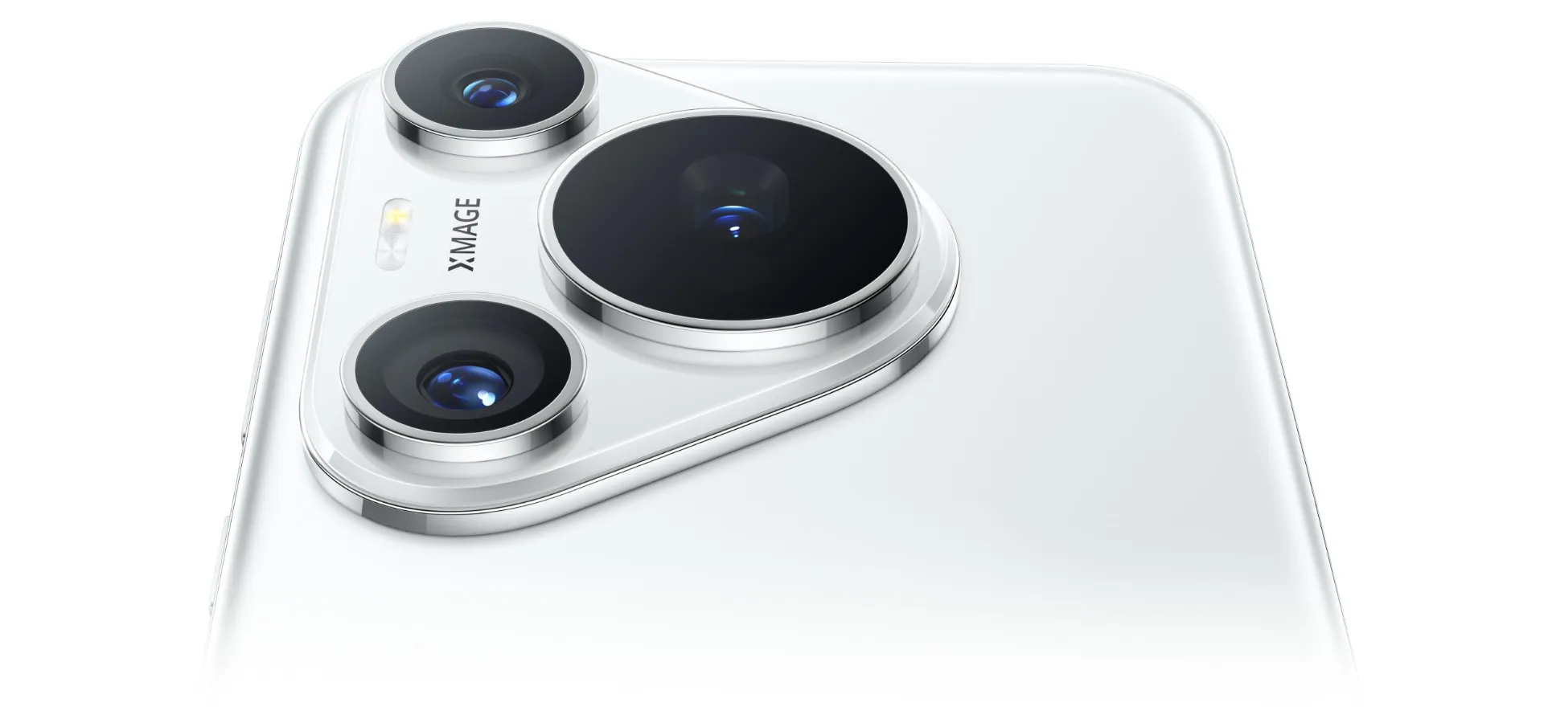

En este artículo encontrarás tres consejos que te permitirán sacar el máximo partido a tu dispositivo y capturar fotografías nocturnas sorprendentes. Desde la configuración adecuada hasta técnicas para mantener la estabilidad, estarás listo para sumergirte en el mundo nocturno y capturar momentos únicos con tu HUAWEI Pura 70 Pro.

* **Modo nocturno avanzado**

El Modo Nocturno del HUAWEI Pura 70 Pro, está diseñado específicamente para capturar imágenes claras y detalladas en condiciones de poca iluminación. Actívalo para que la cámara realice ajustes automáticos que mejoren la exposición y reduzcan el ruido en tus fotos nocturnas. Con la cámara de ultra iluminación de apertura variable f/1.4 - f/4.0 y un sensor de gran tamaño de 1/1.3 pulgadas que potencia la entrada de luz, podrás obtener capturas increíbles sin importar que sea de día o de noche.

“Estos dispositivos permiten un juego muy grande gracias a la capacidad de su diafragma, generando bonitas fotos con poca luz y logrando un desenfoque del fondo muy llamativo, muy similar a lo que se podría lograr con una cámara fotográfica”, comenta Óscar Muñoz.

* **Estabilización de imagen**

La estabilidad es crucial para evitar imágenes borrosas al tomar fotos nocturnas. La tecnología de estabilización de imagen del HUAWEI Pura 70 Pro te ayuda a mantener tus fotos nítidas incluso en condiciones de movimiento extremo. Activa la opción de estabilización de imagen en la configuración de la cámara para obtener fotografías limpias y sin movimiento.

* **Experimenta con la Iluminación Ambiental**

Aprovecha la luz disponible en tu entorno nocturno para crear efectos únicos en tus fotografías. Juega con las fuentes de luz, como focos, reflejos de la luna, para agregar interés visual y profundidad a tus imágenes. Aprovecha las texturas de tu entorno y lo pequeños detalles que en él encontrarás.

Otra ventaja de este *flagship* de Huawei, agrega Muñoz, es que “es increíble cómo este dispositivo tiene la capacidad de realizar imágenes en macro, es fantástico como aprovechan la tecnología de estas cámaras para poder acercarnos, poder ver objetos pequeños, ver detalles de otros con mayor claridad. Es un modo que me gusta mucho ya que los lentes macros en la fotografía no son económicos, por lo que tener esta opción en un teléfono ayuda mucho, acercarse a la textura de los objetos, insectos, conseguirás resultados muy buenos”.

**Disponibilidad y precios**

El [**HUAWEI Pura 70 Pro**](https://consumer.huawei.com/cl/offer/smartphones/pura-70-pro-buy/)ya está disponible en Chile a través de la [**Tienda Online Oficial de Huawei,**](https://consumer.huawei.com/cl/offer/smartphones/pura-70-pro-buy/)donde puedes adquirirlo a un precio especial de preventa hasta el 22 de mayo. Al realizar un depósito de $100.000 puedes escoger entre las siguientes opciones de compra:

1. HUAWEI Pura 70 Pro + los HUAWEI FreeBuds Pro 3 de regalo por solo $899.990.
2. HUAWEI Pura 70 Pro + el HUAWEI nova 12 SE por solo $1.099.990.
3. HUAWEI Pura 70 Pro + la HUAWEI MatePad 11.5” por solo $1.099.990.

**###**

**Acerca de Huawei Consumer Business Group**

Los productos y servicios de Huawei están disponibles en más de 170 países y son utilizados por más de una tercera parte de la población mundial. El conglomerado cuenta con catorce centros de investigación y desarrollo en Alemania, Suecia, Rusia, India y China. Huawei Consumer Business Group (CBG) es una de las tres unidades de negocio de la compañía, la cual cubre smartphones, PCs, tablets, wearables, audio, monitores y pantallas, lentes inteligentes, telemática y servicios en la nube. La red global de Huawei ha sido construida con más de 30 años de experiencia en la industria de las telecomunicaciones, y se ha dedicado a brindar los últimos avances tecnológicos a consumidores alrededor del mundo. Para más información, visita: [https://consumer.HUAWEI.com](https://urldefense.com/v3/__https:/consumer.HUAWEI.com__;!!BupLon6U!sDUgY2hshPavgUNoC24eb3lgXMh_mz1IzgC6UhAbShQDS3zIdxdJ38CvgDrvnqF-FYkbpDUC1Aw8N56TWtZQXqAuswf77mcgiA$)

Para actualizaciones regulares de HUAWEI Consumer BG, por favor síguenos en:

**Facebook:** [https://facebook.com/huaweimobile](https://urldefense.com/v3/__https:/facebook.com/huaweimobile__;!!BupLon6U!sDUgY2hshPavgUNoC24eb3lgXMh_mz1IzgC6UhAbShQDS3zIdxdJ38CvgDrvnqF-FYkbpDUC1Aw8N56TWtZQXqAusweE2D7b2w$)

**Twitter:** [https://twitter.com/huaweimobile](https://urldefense.com/v3/__https:/twitter.com/huaweimobile__;!!BupLon6U!sDUgY2hshPavgUNoC24eb3lgXMh_mz1IzgC6UhAbShQDS3zIdxdJ38CvgDrvnqF-FYkbpDUC1Aw8N56TWtZQXqAuswebXye91g$)

**YouTube:** [https://youtube.com/huaweimobile](https://urldefense.com/v3/__https:/youtube.com/huaweimobile__;!!BupLon6U!sDUgY2hshPavgUNoC24eb3lgXMh_mz1IzgC6UhAbShQDS3zIdxdJ38CvgDrvnqF-FYkbpDUC1Aw8N56TWtZQXqAuswfILsyxRg$)

**Instagram:** [https://instagram.com/huaweimobile](https://urldefense.com/v3/__https:/instagram.com/huaweimobile__;!!BupLon6U!sDUgY2hshPavgUNoC24eb3lgXMh_mz1IzgC6UhAbShQDS3zIdxdJ38CvgDrvnqF-FYkbpDUC1Aw8N56TWtZQXqAuswdX48ARIg$)

**Contacto de prensa another:**

Elina Ambriz Valencia / PR Executive

[elina.ambriz@another.co](mailto:elina.ambriz@another.co)

+56 9 3514 0258

Tamara Marambio / Senior PR Expert

[tamara.marambio@another.co](mailto:tamara.marambio@another.co)

+56 9 3022 0833